**新 书 推 荐**

**中文书名：《角斗士2：雷德利·斯科特电影的艺术与制作》**

**英文书名：GLADIATOR II: The Art and Making of the Ridley Scott Film**

**作 者：John Walsh**

**出 版 社：Abrams Books**

**代理公司：ANA/Jessica Wu**

**页 数：224页**

**出版时间：2025年3月**

**代理地区：中国大陆、台湾**

**审读资料：电子稿**

**类 型：影视戏剧研究**

**亚马逊畅销书排名：**

**12 in Historical Films**

**56 in Action & Adventure Films**

**195 in Film Direction & Production (Books)**

**内容简介：**

**雷德利·斯科特（Ridley Scott）备受期待的《角斗士》续集的官方幕后指南。**

这本权威著作将带领读者深入了解《角斗士2》（*Gladiator II*）的非凡制作过程。从创新特效到令人惊叹的艺术表现力，《角斗士2》以史诗般的规模再现了古罗马的辉煌。本书收录了电影的分镜、剧照、概念艺术、角色与服装草图，以及一系列道具，全面展示了这部当前最受期待续集之一的幕后创作过程。

本书由雷德利·斯科特撰写前言，书中包含对保罗·麦斯卡（Paul Mescal）、丹泽尔·华盛顿（Denzel Washington）、佩德罗·帕斯卡（Pedro Pascal）、康妮·尼尔森（Connie Nielsen）等演员的独家采访，以及来自制作设计师、枪械师和视觉特效团队的见解，为读者们提供了前所未有的内部视角，是这部电影不可或缺的伴。

**营销亮点：**

* **期待已久的续集：**原版《角斗士》大获成功，在全球范围内收获超过4.6亿美元的票房，并赢得了五项奥斯卡奖，《角斗士2》无疑是全球观众翘首以盼的续集。
* **导演回归：**富有创造力和远见卓识的雷德利·斯科特再次执导这部续集巨制，确保影片在制作、艺术性和创新性方面达到同样的水准。
* **炙手可热的明星**：保罗·麦斯卡、丹泽尔·华盛顿、佩德罗·帕斯卡、康妮·尼尔森等明星云集，必将吸引大批观众。
* **奥斯卡前夕：**本书将紧随影片11月底首映引发的观影热潮，适时上市，正好赶在奥斯卡奖提名及宣传前夕，将进一步推高市场热度。

**作者简介：**

**约翰·沃尔什（John Walsh）**是一位曾两度提名英国电影与电视艺术学院奖（BAFTA）和格里尔逊奖（Grierson）的电影制作人、畅销书作家，也是英国百大制作公司之一Walsh Bros Ltd的创始人。他的开创性作品广泛出现在电视和电影中。约翰在学生时期拍摄关于雷·哈里豪森（Ray Harryhausen）生平及其工作的纪录片时便结识了这位大师。如今，约翰是雷·哈里豪森和戴安娜·哈里豪森基金会的理事。他的著作包括《哈里豪森：失落的电影》（*Harryhausen: The Lost Movies*）和备受赞誉的《电影官方故事》（*Official Story of the Film*）系列，其中包括《飞侠哥顿》（*Flash Gordon*）、《纽约大逃亡》（*Escape from New York*）、《神秘博士与戴立克》（*Dr. Who and the Daleks*）、《野蛮人柯南》（*Conan the Barbarian*）、《异教徒》（*The Wicker Man*）和《第三人》（*The Third Man*）。

**内页样张：**

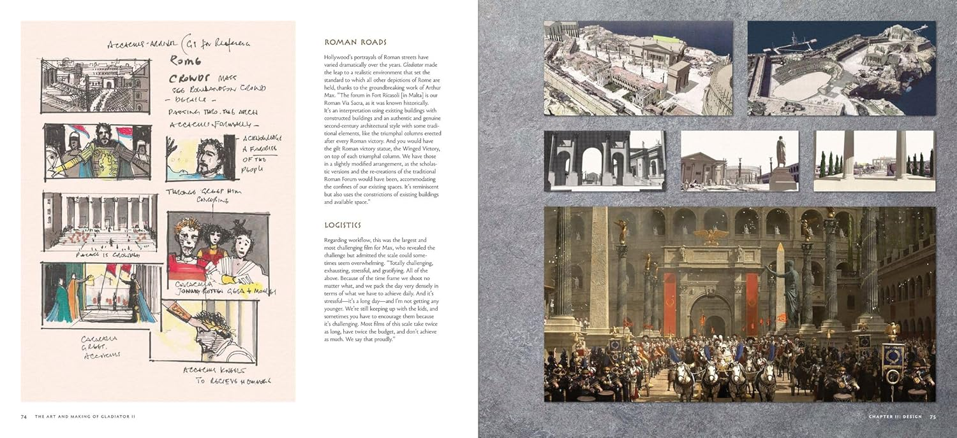

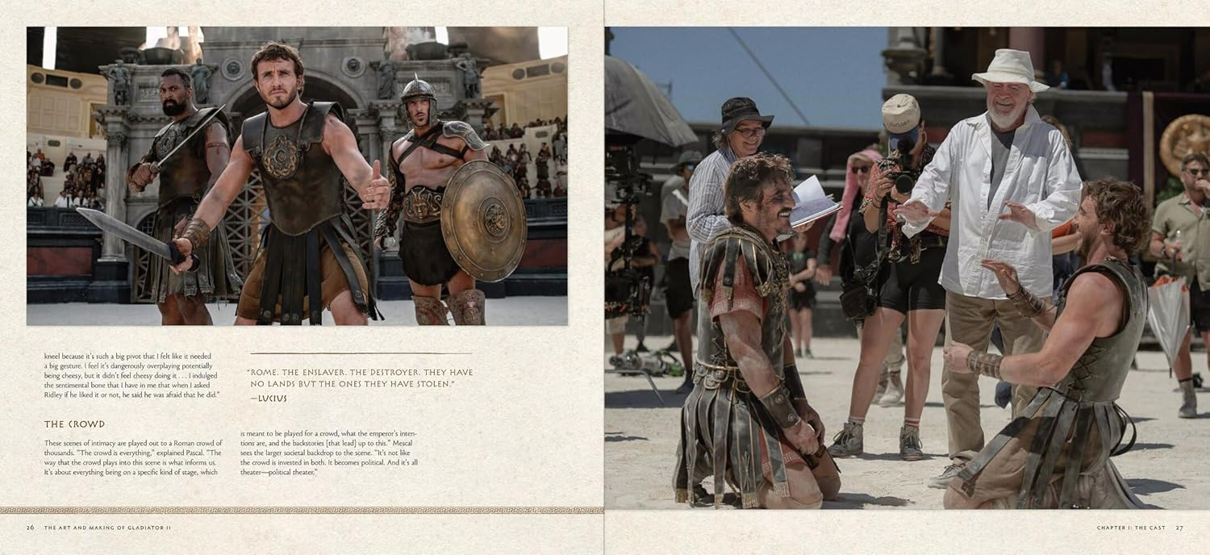

**感谢您的阅读！**

**请将反馈信息发至：版权负责人**

**Email**：[**Rights@nurnberg.com.cn**](mailto:Rights@nurnberg.com.cn)

安德鲁·纳伯格联合国际有限公司北京代表处

北京市海淀区中关村大街甲59号中国人民大学文化大厦1705室, 邮编：100872

电话：010-82504106, 传真：010-82504200

公司网址：[http://www.nurnberg.com.cn](http://www.nurnberg.com.cn/)

书目下载：<http://www.nurnberg.com.cn/booklist_zh/list.aspx>

书讯浏览：<http://www.nurnberg.com.cn/book/book.aspx>

视频推荐：<http://www.nurnberg.com.cn/video/video.aspx>

豆瓣小站：<http://site.douban.com/110577/>

新浪微博：[安德鲁纳伯格公司的微博_微博 (weibo.com)](https://weibo.com/1877653117/profile?topnav=1&wvr=6)

微信订阅号：ANABJ2002

